
Lycée Régional du Bâtiment
et des Travaux Publics Saint Lambert
N° 0750697A

LIVRET D’HYGIENE

INCLUDEPICTURE "http://t0.gstatic.com/images?q=tbn:Ew74PoRhUcg_mM%3Ahttp://www.usinenouvelle.com/expo/img/chariot-de-menage-plas-000105801-4.jpg" \* MERGEFORMATINET
INCLUDEPICTURE "http://t1.gstatic.com/images?q=tbn:H9H9s2byt6syOM%3Ahttp://www.educol.net/se-laver-les-mains-t5418.jpg" \* MERGEFORMATINET
INCLUDEPICTURE "http://t3.gstatic.com/images?q=tbn:O50HuKIi1C1LKM:http://www.trefle.com/images/service-divers/grand/nettoyage-entretien.12749495-70677204.jpg" \* MERGEFORMATINET
INCLUDEPICTURE "http://t0.gstatic.com/images?q=tbn:wRHoHXrlG75JVM%3Ahttp://www.lncs-proprete.com/images/proprete_r4_c4.gif" \* MERGEFORMATINET
INCLUDEPICTURE "http://t2.gstatic.com/images?q=tbn:_imWpUMTOkMQ3M%3Ahttp://4.bp.blogspot.com/_W9UAILkxoi4/Sv-ic10vcQI/AAAAAAAAC9U/UycPjX-AyEg/s400/logo_pacte_proprete.gif" \* MERGEFORMATINET

Mise à Jour Juin 2010

SOMMAIRE

❖ Chapitre 1 : Quelques définitions 2

1 – Définition de « Nettoyer »
2 – Définition de « Désinfection »
3 – Définition de « micro-organismes »
4 – Le cercle de Sinner

❖ Chapitre 2 : Les produits 4

1 – Précaution à prendre
2 – Choix du produit
3 – Distribution des produits et matériels
4 – Rangement des produits
5 – Le revêtement de sols au lycée

❖ Chapitre 3 : Les techniques de nettoyage 7

1 – Définition des différentes techniques de nettoyage
2 – Fiche de procédure n°1 : Nettoyage des sanitaires
3 – Fiche de procédure n°2 : Nettoyage au quotidien des salles de cours
4 – Fiche de procédure n°3 : Nettoyage pendant les permanences des salles de cours
5 – Fiche de procédure n°4 : Nettoyage des couloirs et escaliers
6 – Fiche de procédure n°5 : Nettoyage de locaux particuliers
7 – Fiche de procédure n°6 : Nettoyage des locaux administratifs
8 – Fiche de procédure n°7 : Nettoyage et rangement de son matériel
9 – Fiche de procédure n°8 : Organisation de la lingerie

❖ Chapitre 4 : Le Chariot Type 17

1 – Quels produits ai-je besoin ?
2 – Quels matériels ai-je besoin ?

❖ Chapitre 5 : Hygiène du Personnel 19

1 – Hygiène corporelle
2 – Tenue vestimentaire
3– Hygiène des lieux de vie (vestiaire et cuisine agents)

Chapitre 1 : Quelques définitions

1 - Définition de « nettoyer » (dictionnaire) : « Rendre net, propre, en débarrassant de tout ce qui ternit ou salit ».

➢ Le nettoyage est avant tout une lutte contre la poussière. Le nettoyage est le fait d’enlever les matières indésirables (matières organiques comme les graisses ou les matières minérales comme le calcaire ou le tartre) qui peuvent contenir des micro-organismes.

➢ Un matériel et une surface propres en apparence ne sont pas obligatoirement propres. Les micro-organismes (ou microbes) ne connaissent pas de barrières.

2 - Définition de « désinfection» : c’est une opération qui vise à éliminer ou tuer les microbes indésirables. La surface ou l’ambiance ainsi désinfectée est qualifiée de saine et hygiénique.

➢ Dans cette lutte, le nettoyage et la désinfection sont complémentaires. Ces opérations nécessitent l’emploi de produits chimiques.

3 - Définition de « micro-organismes » (ou microbes) : « Organisme minuscule comme les bactéries, les champignons microscopiques, les virus … ». Les micro-organismes les plus nombreux sont les bactéries qui se déplacent dans l’air.


Conditions favorables à la multiplication des micro-organismes :

- la chaleur (entre 20 et 45°C),
- l’humidité.

Moyens de déplacements des micro-organismes :

- l’homme notamment par la toux, l’éternuement et la peau,
- le balayage à sec (interdit depuis 1976),
- les aliments,
- l’aspirateur (attention au filtre).



4 – Le cercle de Sinner :

➢ Dans les opérations de nettoyage, le résultat final est influencé par 4 facteurs dépendant les uns des autres. Si l’un des facteurs est diminué, on doit obligatoirement compenser cette perte en augmentant un ou plusieurs des autres facteurs.

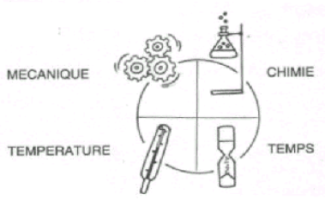

✴ Action chimique : cela représente l’action d’une solution détergente ou alcaline. Cette action est augmentée ou diminuée par la concentration de produit pur. Il est important de respecter la dilution de produit dans les opérations de nettoyage.

✴ Action mécanique : c’est l’action apportée par l’utilisation de matériel « mono brosse, auto laveuse…) qui engendre un frottement et une pression. A défaut de matériel, l’agent est considéré comme action mécanique par son action de frotter (attention à l’altération du support).

✴ Action température : la température de l’eau dans la dilution de produit (l’eau chaude favorise la détergence d’un produit) et l’action thermique (frottement d’un disque sur un support, méthode spray, décapage à sec…).

✴ Action d’action : le temps d’action est combiné à l’action chimique. C’est le fait de laisser le produit agir sur le support qui accroît son pouvoir nettoyant.

Chapitre 2 : Les Produits

1 – Précaution à prendre : certains produits sont relativement puissants. De grandes précautions doivent être prises lors de la manipulation des produits concentrés. Le personnel doit respecter STRICTEMENT les conseils donnés sur les fiches techniques et l’étiquetage.

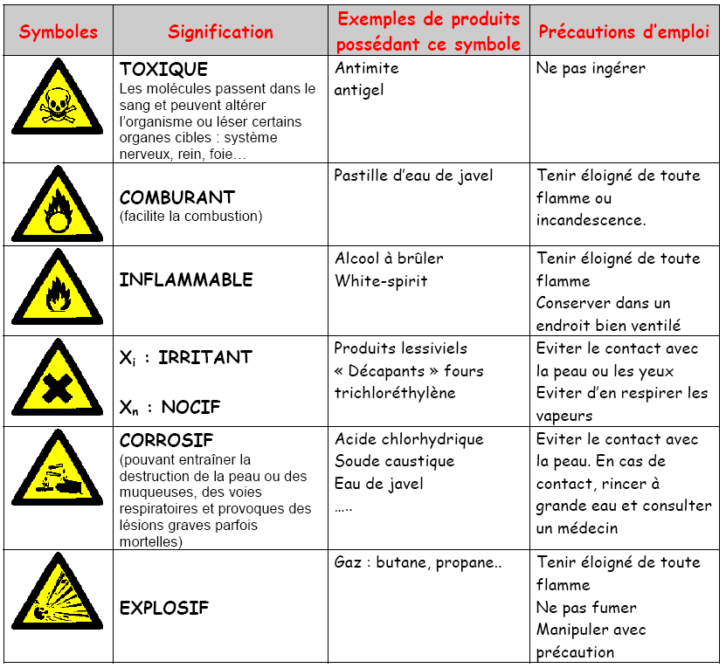

2 – Choix du produit :

Le produit doit être choisit en fonction de la nature de la salissure et de la nature du support à nettoyer.

Nature du produit | Nature des salissures
Eau | Sucre, salissures solubles dans l’eau
Abrasif | Salissures adhérentes
Détergent | Salissures grasses
Désinfectant | Salissures microbiologiques
Détartrant | Calcaire
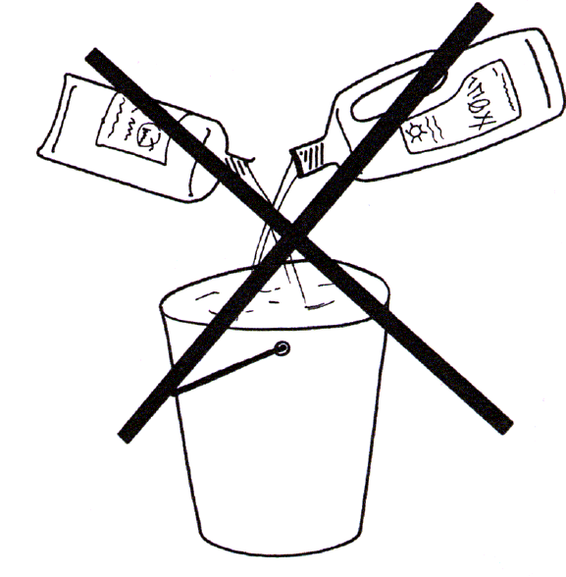
Il faut éviter les mélanges de produits !

Cela peut rendre inefficace un produit et/ou le rendre dangereux. Par exemple, le mélange d’eau de javel avec un détartrant provoque la formation d’un gaz dangereux pour les poumons.

La liste exhaustive des produits disponibles au lycée se trouve à la fois dans le bureau du magasinier et au niveau des vestiaires des agents. Pour chaque produit, il est indiqué son nom, son action (désinfection, détartrant…) et les précautions à prendre. N’hésitez pas à le consulter en cas de doute !

3 – Distribution des produits et matériels :

Le magasinier a la responsabilité de remettre aux agents les produits et le matériel nécessaire à l’accomplissement de leurs tâches.

Ils seront donnés à l’appui d’une fiche écrite tous les mercredis et seulement les mercredis (modèle ci-dessous). Par conséquent, l’agent doit impérativement vérifier son stock de produit et de matériel afin de respecter ce jour unique de distribution.

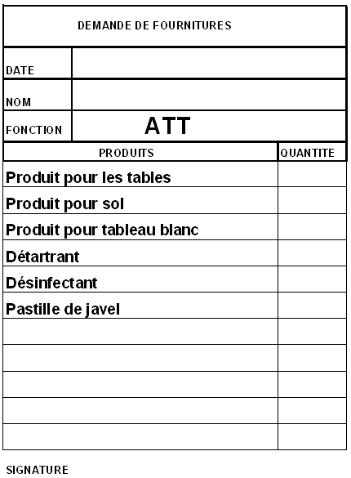
4 – Rangement des produits :

Les produits d’entretien ne doivent jamais être entreposés avec des denrées alimentaires. La législation exige des réserves affectées UNIQUEMENT à cet usage et fermées à clef.

Quelques précisions :

- Ne pas ouvrir plusieurs produits du même type en même temps,
- Ne pas conserver du matériel dans le l’eau dans ces réserves (nid à microbes),
- Nettoyer régulièrement son matériel avant de le ranger,
- Rincer et laver les franges, lavettes, les gants….

Le lycée équipe le personnel de vêtement de travail adapté. Il a été acheté de nouveaux vestiaires et de nouveaux matériels afin d’améliorer les conditions de travail. Cet investissement a un coût et permet de garantir un niveau de sécurité pour le personnel. Chaque agent doit par conséquent prendre soin de ces équipements.

5 – Le revêtement de sols au Lycée :

① Sols plastiques : les salles du bâtiment démontable, les bureaux de l’administration, la loge, la salle des commissions, la salle 7 et son couloir ainsi que l’escalier de l’appartement de l’intendant.

② Moquette : la salle des conférences.

③ Carrelage : tout le reste des bâtiments.

Chapitre 3 : Les Techniques de nettoyage

1 – Définition des différentes techniques de nettoyage :

❖ Balayage à sec

Le balai traditionnel n’est pas hygiénique. Cela s’explique par le fait que les poussières en suspension dans l’air se redéposent ensuite sur les surfaces et matériels. Cette technique de nettoyage est à proscrire absolument.

❖ Balayage humide

Le balayage humide est un traitement des sols qui consiste à retirer les poussières et les salissures en utilisant un balai muni d’un linge humide (ex : une gaze à usage unique). Le linge est rendu humide avec de l’eau additionnée d’un nettoyant. Il est nécessaire d’utiliser au minimum une gaze par salle de cours. Le sol traité doit supporter l’humidité.

Cette méthode permet, dans un premier temps, de capter les poussières présentes sur le sol sans les remettre en suspension dans l’air (c’est le cas du balayage à sec), et dans un deuxième temps, d’assurer la qualité du lavage du sol.

❖ Lavage manuel du sol

Le lavage manuel du sol s’effectue toujours après un balayage humide. Cette action permet de favoriser la maintenance, l’assainissement et l’aspect satisfaisant du sol, en éliminant tout trace de salissure, sans un mouillage excessif du sol afin d’éviter tout risque de chute et de contribuer à la destruction des micro-organismes présents.

Le produit utilisé pour le lavage manuel est, en fonction des objectifs à atteindre, un détergent simple ou un détergent désinfectant « Sol et Surfaces ». L’eau du seau doit être changé fréquemment selon le degré de salissure du sol.

❖ Lavage à plat permet de faire en une même étape le balayage humide et le lavage manuel du sol.
❖ Utilisation de gants. Il existe plusieurs techniques pour retirer des gants.

- En cas de gants jetables :

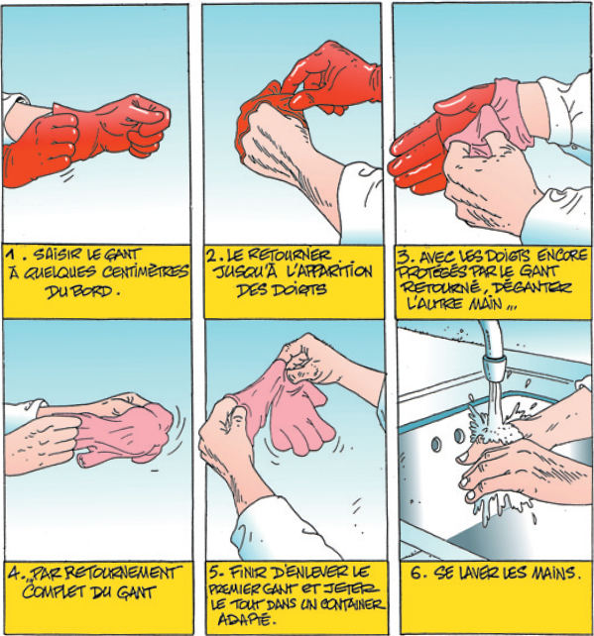

- En cas de gants réutilisables :

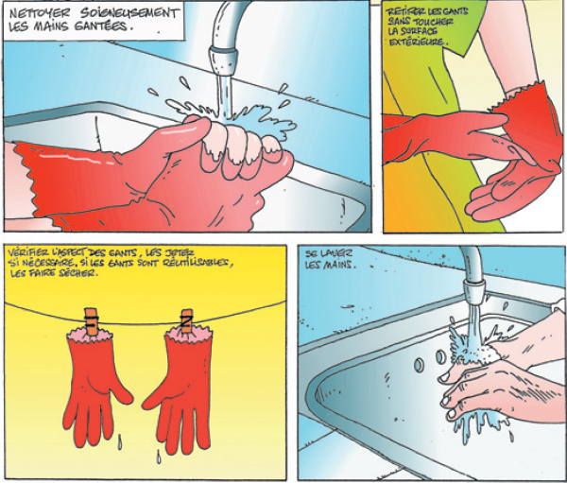

2 – Les fiches de procédure de nettoyage :

Fiche n°1 : Nettoyage des sanitaires (lavabos / WC)

Objet : Cette fiche décrit les actions à réaliser pour maintenir les lavabos et WC dans un état d’hygiène générale, confort olfactif (odeur) et visuel conforme aux attentes des usagers / Pour assurer la sécurité de tous au regard du risque infectieux.

Fréquence : 1 à 2 fois par jour. A faire tous les matins selon la procédure ci-dessous. L’après-midi, nettoyer au minimum les cuvettes et urinoirs.

Procédure de nettoyage :

• Procéder au lavage simple des mains et enfiler des gants.

• Aérer largement le local : ouvrir les fenêtres, les portes.

• Actionner la chasse d’eau et pulvériser le produit nettoyant spécifique à l’intérieur de chaque cuvette, sur la brosse éventuelle, immerger la partie utile de la brosse dans la cuvette. Pulvériser le produit nettoyant à l’intérieur du lavabo. Laisser agir.

• Vider les poubelles (aussi celles des protections féminines) et les nettoyer. Remplacer le sac usagé si nécessaire.

• Nettoyer les distributeurs et les compléter si nécessaire (savon, papier toilette, essuie-mains…).

• Procéder au nettoyage des WC / Urinoirs en respectant l’ordre suivant :

- Face supérieure de l’abattant et de la lunette / faïence extérieure, pied et jonction au conduit d’évacuation / surfaces murales attenantes / face intérieur de l’abattant et de la lunette / sous la lunette / intérieur de la cuvette. Tirer la chasse d’eau pour rincer la brosse et la reposer sur son socle.

- Nettoyer les poignées de portes, boutons de chasse d’eau, manche de la brosse.

- Laver le sol avec un produit désinfectant (insister dans les coins, plinthes…). Rincer le sol, le raclez et le laissez sécher.

• Procéder au nettoyage des lavabos en respectant l’ordre suivant :

- Nettoyer le dessous du lavabo et les tuyaux, les rebords, la base des robinets et du col de cygne et leur pourtour. Nettoyer la vasque et les robinets. Penser à nettoyer le rebord mural, les surfaces murales attenantes. Rincer soigneusement le lavabo.

• A la fin de la journée ou tous les 2 jours, rincer la frange et la mettre à laver dans un bac prévu à cet effet à la lingerie. NE PAS laisser la frange tremper dans un seau d’eau.

Précisions :

• 1 à 2 fois par semaine : mettre du détartrant sur la base des robinets, à l’intérieur de la cuvette des WC et sur toutes traces de calcaire visible. Laisser agir, frotter et rincer. Surtout NE PAS MELANGER le détartrant avec un autre produit.

• 1 fois par semaine : pensez à nettoyer et désinfecter les regards au sol (bouche d’évacuation d’eau) afin d’éviter tout engorgement.

Fiche n°2 : Nettoyage au quotidien des salles de cours

Objet : Cette fiche décrit l’enchaînement des gestes nécessaires pour entretenir quotidiennement une salle de cours. Cela répond à deux objectifs : l’hygiène et la propreté visuelle. Ils concourent au bien-être, à la santé et à la sécurité des personnes.

Fréquence : A faire tous les jours. Les poubelles sont à vider le matin et l’après-midi.

Procédure de nettoyage :

• Travailler avec des gants. Aérer la pièce en ouvrant les fenêtres.

• Nettoyer le tableau et la réglette avec un chiffon. Une fois par semaine, utiliser le produit adéquat.

• Nettoyer les tables, poignées et interrupteurs avec un produit nettoyant. Vider la poubelle.

• Pour les salles informatiques, dépoussiérer le matériel informatique avec un plumeau.

• Réaliser un lavage à plat du sol à reculons dans le sens indiqué ci-dessous. La frange doit être plongée, au minimum 2 fois par salle, dans le seau contenant le produit.

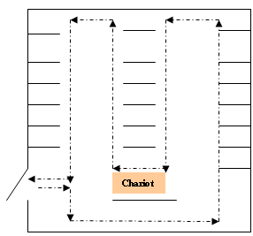

• Au fur et à mesure du lavage à plat, utiliser le grattoir pour enlever les chewing-gums collés au sol ou autres substances collées.

• Ramasser les déchets au sol à l’aide d’une pelle et d’une balayette pour les mettre dans le sac poubelle.

• A la fin de la journée ou tous les 2 jours, rincer la frange et la mettre à laver dans un bac prévu à cet effet à la lingerie. NE PAS laisser la frange tremper dans un seau d’eau.

Précisions :

• Une fois par mois, les radiateurs et le haut des armoires sont à dépoussiérer.

• Pendant ce nettoyage, l’agent de service regarde l’état général des salles et signale toute dégradation sur le cahier de maintenance à la loge.

Fiche n°3 : Nettoyage pendant les permanences des salles de cours

Objet : Cette fiche décrit l’ensemble des tâches à réaliser pour garantir l’hygiène des locaux en l’absence d’usagers.

Fréquence : A faire pendant les permanences des vacances scolaires.

Procédure de nettoyage :

• Travailler avec des gants. Aérer chaque pièce en ouvrant les fenêtres.

• Procéder au nettoyage et désinfection de l’ensemble du bâtiment :

- Nettoyer l’ensemble du mobilier : tables, chaises, armoires…

- Dépoussiérer le matériel informatique avec un plumeau

- Nettoyer les murs, portes ainsi que leurs montants, les poignées, les plinthes, les interrupteurs, les radiateurs, les vitres…,

- Laver, désinfecter le sol et bien le rincer si nécessaire (selon le produit utilisé),

- Tirer les rideaux de chaque salle pour les protéger du soleil.

• Entretien spécifique du sol « plastique » du bâtiment démontable :

- Déplacer le mobilier de manière à avoir un sol vide ou presque vide,

- Décaper le sol avec la mono brosse avec le disque vert,

- Ramasser l’excédent avec la raclette et l’aspirateur à eau,

- Laisser bien sécher. Puis, passer la cire « technique ». Première couche de droite à gauche, puis la seconde du mur vers soi,

- Faire sécher toute la nuit,

- Effectuer la cristallisation du sol : utiliser la mono brosse avec un disque clair (miel ou blanc) ce qui donnera un rendu lisse et protègera le sol des rayures et autres intempéries.

• Au fur et à mesure du lavage, utiliser le grattoir pour enlever les chewing-gums collés au sol ou autres substances collées.

• Ramasser les déchets au sol à l’aide d’une pelle et d’une balayette pour les mettre dans le sac poubelle.

• A la fin de la journée ou des permanences, rincer la frange et la mettre à laver dans un bac prévu à cet effet à la lingerie. NE PAS laisser la frange tremper dans un seau d’eau.

Précisions :

• Pendant ce « grand » nettoyage, l’agent de service regarde l’état général des salles et signale toute dégradation sur le cahier de maintenance à la loge.

Fiche n°4 : Nettoyage des couloirs et escaliers (circulations)

Objet : Cette fiche décrit les actions à réaliser dans le cadre d’un entretien régulier des escaliers, dans le but de les garder propres et en bon état afin de réduire les risques de trébuchement ou de chutes.

Fréquence : 2 fois par semaine voire plus en cas de pluie ou de neige (idéalement le mardi et vendredi). A faire en dehors de la présence d’usagers (matin / midi).

Procédure de nettoyage :

• Penser à sécuriser l’endroit pour les autres usagers lors de l’entretien du sols des circulations afin d’éviter tout accident (signalisation…),

• Procéder au lavage simple des mains et enfiler des gants. Pour les escaliers, il faut se positionner avec le chariot au niveau le plus élevé de l’escalier.

• Réaliser un dépoussiérage humide des surfaces concernées du palier ou du couloir : extincteurs, main courante, les interrupteurs, rebords, poignés de porte…

• Procéder au nettoyage d’un escalier : réaliser un lavage à plat du palier de départ, des marches, contremarches, plinthes et bordures vers l’étage inférieur. Recommencer à chaque palier la même procédure.

• Procéder au nettoyage d’un couloir : réaliser un lavage à plat en allant d’une extrémité du couloir à l’autre en effectuant un mouvement de godille en reculant afin de récupérer toutes les poussières avec efficacité.

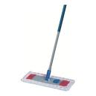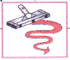

• Au fur et à mesure du lavage à plat, utiliser le grattoir pour enlever les chewing-gums collés au sol ou autres substances collées.

• Ramasser les déchets au sol à l’aide d’une pelle et d’une balayette pour les mettre dans le sac poubelle.

• A la fin de la journée ou tous les 2 jours, rincer la frange et la mettre à laver dans un bac prévu à cet effet à la lingerie. NE PAS laisser la frange tremper dans un seau d’eau.

• Dès que nécessaire ou au moins 1 fois par semaine, mettre la lavette utilisée pour le dépoussiérage humide dans un bac prévu à cet effet dans le local lingerie.

Précisions :

• Une fois par mois, les radiateurs situés dans les circulations et les rebords de fenêtres sont à dépoussiérer.

• Pendant ce nettoyage, l’agent de service regarde l’état général des salles et signale toute dégradation sur le cahier de maintenance à la loge.

Fiche n°5 : Nettoyage des locaux particuliers

Objet : Cette fiche décrit les actions à réaliser dans le cadre d’un entretien régulier des locaux particuliers concernant le foyer des élèves, l’infirmerie et la salle des conférences dans le but de les garder propres et en bon état.

Fréquence : A faire tous les jours.

Procédure de nettoyage :

• Travailler avec des gants. Aérer la pièce en ouvrant les fenêtres.

• Nettoyer les poignées, interrupteurs… avec un produit nettoyant. Vider la poubelle.

• Nettoyage spécifique de la salle des conférences :

- lorsque la salle a été occupée la veille, nettoyer les tables avec un produit nettoyant,

- au minimum 1 fois par semaine, passer l’aspirateur. Utiliser un produit spécial si des chewing-gums sont collés sur la moquette.

• Nettoyage spécifique du foyer des élèves :

- Après le déjeuner des élèves, nettoyer toutes les tables et les micro-ondes avec un produit nettoyant « alimentaire ».

- Réaliser un lavage à plat du sol à reculons. La frange doit être plongée, au minimum 2 fois, dans le seau contenant le produit.

- Vérifier derrière chaque fauteuil bleu si des sacs d’ordures n’ont pas été jetés.

- Désinfecter au moins 1 fois par semaine la grande poubelle avant de remettre un sac plastique.

• Nettoyage spécifique de l’infirmerie (risque infectieux et contagieux) :

- Nettoyer le mobilier, lit, poignées de porte, interrupteur… avec un produit spécial pour les locaux médicaux.

- Réaliser un lavage à plat du sol à reculons. La frange doit être plongée, au minimum 2 fois, dans le seau contenant le produit. Vider l’eau du seau dans les WC et non dans le lavabo.
- Nettoyer les sanitaires selon la fiche de procédure n°1.

• Ramasser les déchets au sol à l’aide d’une pelle et d’une balayette pour les mettre dans le sac poubelle.

• A la fin de la journée ou tous les 2 jours, rincer la frange et la mettre à laver dans un bac prévu à cet effet à la lingerie. NE PAS laisser la frange tremper dans un seau d’eau.

Précisions :

• Une fois par mois, les radiateurs sont à dépoussiérer avec une brosse à radiateur.

• Pendant ce nettoyage, l’agent de service regarde l’état général des salles et signale toute dégradation sur le cahier de maintenance à la loge.

Fiche n°6 : Nettoyage des locaux administratifs

Objet : Cette fiche décrit les actions à réaliser dans le cadre d’un entretien régulier des locaux administratifs dans le but de les garder propres et en bon état.

Fréquence : A faire tous les jours.

Procédure de nettoyage :

• Travailler avec des gants. Aérer la pièce en ouvrant les fenêtres.

• Nettoyer les bureaux, poignées et interrupteurs avec un produit nettoyant. Vider la poubelle le matin et l’après-midi.

• Dépoussiérage du matériel informatique et téléphonique à l’aide d’un plumeau.

• Réaliser un lavage à plat du sol à reculons. La frange doit être plongée, au minimum 1 fois par bureau, dans le seau contenant le produit.

• Ramasser les déchets au sol à l’aide d’une pelle et d’une balayette pour les mettre dans le sac poubelle.

• A la fin de la journée ou tous les 2 jours, rincer la frange et la mettre à laver dans un bac prévu à cet effet à la lingerie. NE PAS laisser la frange tremper dans un seau d’eau.

Précisions :

• Une fois par mois, les radiateurs situés dans le bâtiment « administration » sont à dépoussiérer avec une brosse à radiateur.

• Une fois par mois ou au minimum pendant les permanences, les rebords de fenêtres/portes intérieures et extérieures sont à dépoussiérer.

• Pendant ce nettoyage, l’agent de service regarde l’état général des bureaux et signale toute dégradation sur le cahier de maintenance à la loge.

Fiche n°7 : Nettoyage et Rangement de son matériel

Objet : Cette fiche liste les actions nécessaires à la remise en état du matériel utilisé et du chariot de ménage en fin de poste.

Fréquence : Tous les jours en fin de poste (en fin de journée).

Procédure de nettoyage :

• A faire tous les jours : A l’aide d’une lavette ou une éponge imprégnée d’un produit désinfectant, nettoyer les seaux, bacs, balai… Fermer les sacs poubelles et les descendre dans la grande poubelle située dans la cour.

• A faire EN PLUS tous les vendredis : Faire tremper la semelle des balais pour le lavage à plat, la pelle dans un seau contenant un désinfectant (et non les franges). Nettoyer les montants métalliques, la totalité des plateaux et les roues du chariot.

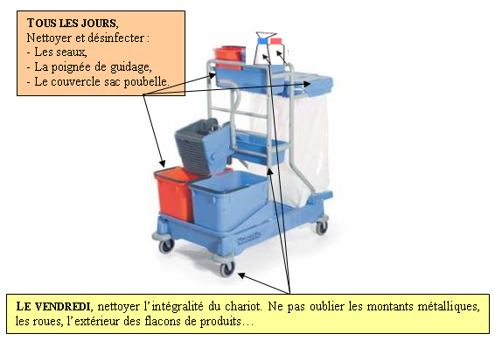

• A la fin de la journée ou tous les 2 jours, rincer la frange et la mettre à laver dans un bac prévu à cet effet à la lingerie. NE PAS laisser la frange tremper dans un seau d’eau.

• Dès que nécessaire ou au moins 1 fois par semaine, mettre la lavette utilisée pour le dépoussiérage humide dans un bac prévu à cet effet dans le local lingerie.

Précisions :

• Le local d’entretien réservé à chaque agent doit être tenu correctement, c’est-à-dire nettoyer et ranger. Ce local ne doit contenir que les produits nécessaires. Aucun stock ne doit être fait dans ce local.

• Jour de distribution unique le mercredi. Bien vérifier d’être en possession des produits et matériels nécessaires pour la réalisation de ses tâches pour 1 semaine.

Fiche n°8 : Organisation de la lingerie

Objet : Cette fiche décrit l’organisation de la lingerie.

Fréquence : Variable selon la procédure de nettoyage.

Procédure de nettoyage :

• Existence de 2 bacs à la lingerie (affiches dessus) : 1 gris pour les vêtements de travail et 1 rouge destiné au matériel (franges, chiffons…).

• Nettoyage des vêtements de travail (élèves et personnels) :

- 1 à 2 fois par an : un bac est à disposition des élèves devant leurs vestiaires pour y déposer leur affaire. Ensuite, un ouvrier emmène ce bac à la lingerie.

- Pour le personnel, chacun dépose son linge dans le bac prévu à cet effet à la lingerie.

- Vérifier que les poches soient vides.

- Laver, sécher (sèche-linge) et repasser le linge.

- Déposer le linge sur le chariot de lingerie et le magasinier le récupère pour le ranger.

• Nettoyage du matériel (frange, chiffons…) :

- Les agents doivent venir déposer leur matériel dans le bac prévu à cet effet (voir les fiches de procédures précédentes).

- Laver tous les lundis et jeudis ce matériel. Ne pas les mettre au sèche-linge. Les étendre pour qu’il sèche.

- Une fois sec, la lingère remet le matériel au magasinier qui a la charge d’en faire la distribution tous les mercredis.

• Nettoyage du linge de l’infirmerie (récupération du linge par l’agent d’entretien s’occupant de l’entretien de l’infirmerie et dépôt dans un bac à la lingerie) :

- Couverture : 1 fois par mois et plus sur demande de l’infirmière.

- Taie d’oreiller : 1 fois par semaine (Vendredi).

- Drap : à laver à chaque permanence.

- Une fois le linge laver, sécher et repasser. Le déposer à l’infirmerie.

Précisions :

• Des fiches d’utilisation de la machine à laver, sèche linge et table à repasser sont collées à côté de chaque appareil. Si nécessaire, un produit détachant est à votre disposition.

• A chaque utilisation, il faut penser à nettoyer les filtres du sèche linge.

• Avant chaque lavage, mettre une dose d’anticalcaire dans la machine à laver.

• Une fois par semaine, penser à nettoyer le bac à lessive de la machine à laver.

• Attention à l’utilisation de l’adoucissant. Certaines personnes peuvent y être allergiques. Avant d’en mettre, bien s’assurer que personne ne soit pas allergique.

Chapitre 4 : Le chariot type

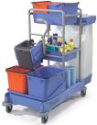
Comment constituer mon chariot ?

- Quels produits ?
- Quels matériels ?

❖ Quels produits ai-je besoin ?

• Minimum pour l’ensemble des agents :

① Nettoyant pour les tables (ex : Pro Bye Bye).

② Nettoyant pour sol :  Attention à l’utilisation des produits en fonction des revêtements de sol. Sol plastique (ex Arum) / Sol carrelé (ex : Détergent ménager Zohar).

③ Nettoyant pour tableau blanc (ex : ClearNet).

④ Pastille de javel pour les sanitaires, ou bien, en cas de vomissement / saignement.

• pour les agents nettoyant des WC et lavabos :

⑤ Détartrant (ex : Sanitaire+).

⑥ Désinfectant (ex : Clic Ajax).

• Produits spécifiques pour le foyer / cuisine agent / infirmerie (ex : Sani Bacter et Perfo DC Spray).

❖      
Il est formellement interdit de mettre des produits dans des bouteilles plastiques (évian, vittel…) ou autres.



Il est imperatif que tous les produits soient étiquetés afin d’éviter tout accident dangereux pour votre santé.
❖ Quels matériels ai-je besoin ?

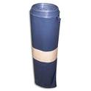
① Sacs Poubelles

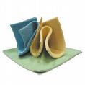
② Chiffons / lavettes
③ 1 Eponge récurante
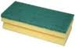
④ 1 paire de gants
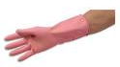
⑤ 1 Grattoir


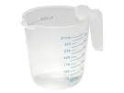
⑥ 1 Verre mesureur (dilution des produits)


⑦ 1 Pelle plastique et une balayette

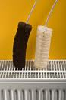
⑧ 1 brosse à radiateurs et 1 plumeau

⑨ 2 Seaux et 1 presse : un bleu pour l’eau sale et un rouge pour l’eau propre
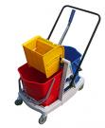

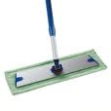
⑩ Un balai pour le lavage à plat et 2 à 3 franges

• En cas de vomissement, mettre de la sciure sur le vomi, laisser imbiber la sciure, ramasser et désinfecter la surface, balai, pelle… avec de l’eau de javel.

Chapitre 5 : Hygiène du Personnel

1 – Hygiène corporelle :

L'hygiène corporelle est une pratique essentielle qui contribue grandement à réduire les infections par des micro-organismes pathogènes (bactéries, champignons, virus, parasites…) qui se retrouvent à la surface du corps.

L’hygiène individuelle des salariés participe à l’hygiène au travail.

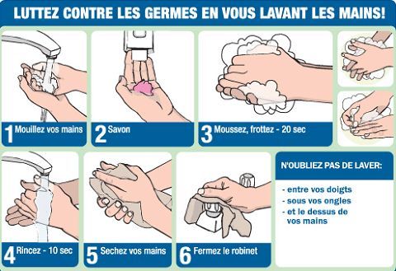

Dans de nombreuses situations de travail, les mains peuvent être en contact avec des substances chimiques ou biologiques potentiellement dangereuses pour la santé. Se laver régulièrement les mains constitue une protection efficace contre les risques d'intoxication chimique ou de contamination par des micro-organismes (virus, bactéries, parasites…).

Il est recommandé de se laver les mains : avant et après être allé aux toilettes ; avant de manger ; avant les pauses et en fin de poste, avant de rentrer chez soi.

2 – Tenue vestimentaire :

Les tenues de travail peuvent aussi véhiculer un nombre important de substances chimiques ou biologiques potentiellement dangereuses pour la santé. Par conséquent, il faut porter des vêtements propres. Un bac à linge est prévu à cet effet dans le local lingerie.

Les vêtements de protection ou certains équipements comme les chaussures de sécurité, les gants de protection sont réservés à un usage personnel. Cela permet d’éviter la transmission de germes, de mycoses ou de parasites à d’autres agents.

L’établissement équipe chaque année l’ensemble du personnel des vêtements adéquats (blouse, pantalon, chaussures, parka…).
Il faut penser à se changer à la prise de poste et à la fin de la journée. Il est important également de changer régulièrement de vêtements de travail (en évitant de remettre des vêtements imprégnés de poussières ou de produits chimiques ou biologiques).


Les vêtements et équipements de protections sont à porter IMPERATIVEMENT pour assurer votre sécurité et limiter tout risque d’accident du travail.

Votre santé est le bien le plus précieux !

3 – Hygiène des lieux de vie (vestiaire et cuisine des agents) :

Un bon niveau d’hygiène sur les lieux de travail ne peut se concevoir sans vestiaires permettant aux salariés de se changer dans de bonnes conditions. Elles doivent être maintenues en état de propreté et régulièrement entretenues.

Le lycée met à votre disposition un vestiaire pour les hommes et un autre pour les femmes dans lesquels il y a des armoires individuelles fermant à clef.

Les agents disposent également dans un local « cuisine » avec des équipements de cuisson et un frigo. Les agents doivent laisser après usage un emplacement et des équipements propres : nettoyer leur table, jeter ce qui doit l’être, faire sa vaisselle…

Les aliments doivent être stockés dans des conditions adaptées afin d’éviter qu'ils ne soient en contact les uns avec les autres pour éliminer toute possibilité de contamination. La température du frigo (entre 0 et 4°C ) et les dates de péremption doivent être également surveillées.

Conservez les aliments dans différents emballages : les charcuteries et pâtisseries dans du papier aluminium, les viandes et les fromages dans du film étirable, les restes des repas dans des récipients en plastique, les fruits et légumes frais (lavés de préférence) dans des sachets en plastique perforés...

Nettoyez votre frigo au moins une fois par mois avec du désinfectant en rinçant bien ou avec un peu d'eau de javel. Pensez à dégivrer votre réfrigérateur à chaque permanence et le laisser ouvert.

